Как я понял это задание нужно было убрать boxing в указанном вами коде :
-------------------------------------------------------
interface ISomeInterface
{
void Call();
}
struct SomeStruct : ISomeInterface
{
public void Call()
{ }
}
class SomeClass
{
public void Run()
{
var someStruct = new SomeStruct();
SomeMethod(someStruct);
}
public void SomeMethod(ISomeInterface @interface)
{
@interface.Call();
}
}
-----------------------------------------------
я изменил тип SomeStruct на class
Вот что было 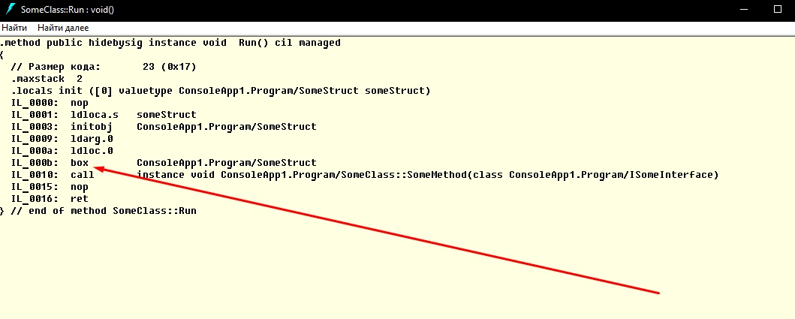
Вот что стало:
